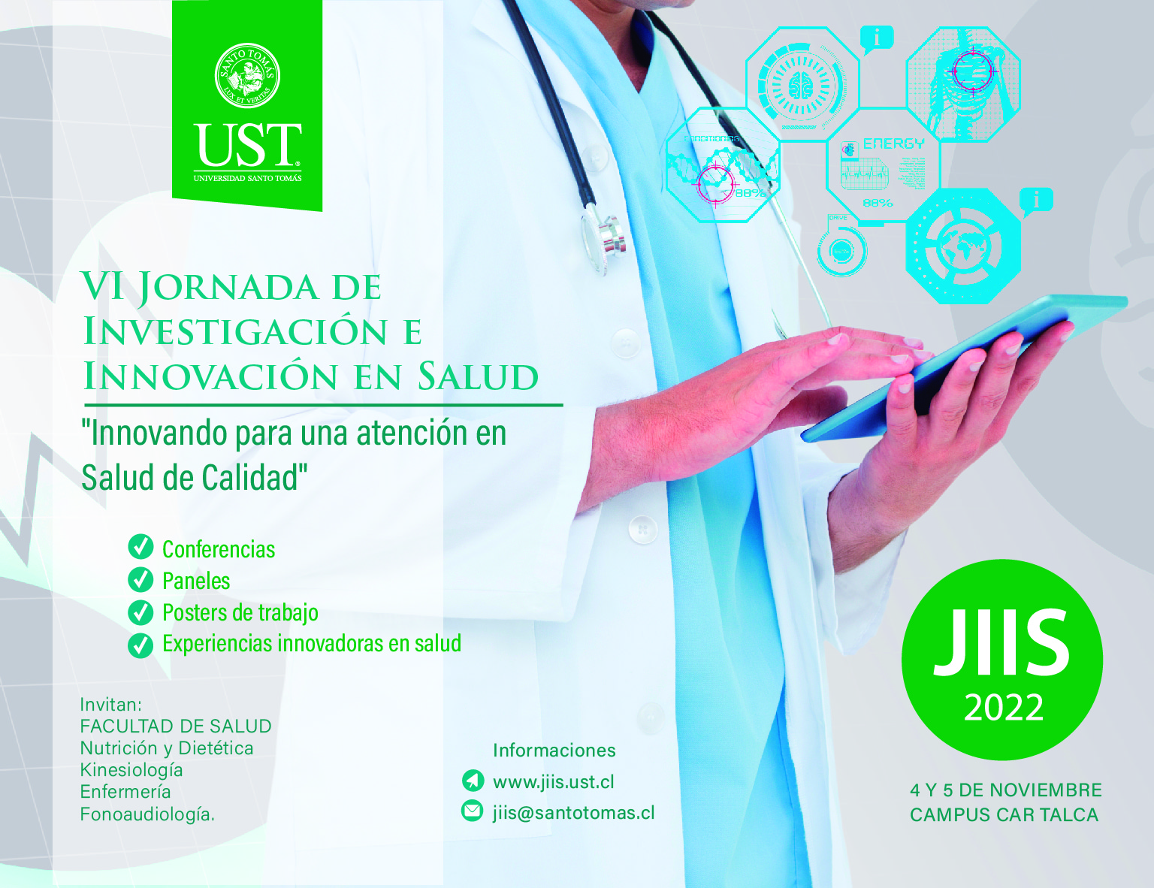

ORGANIZA:
Facultad de Salud
Universidad Santo Tomás Sede Talca
Escuela de Nutrición y Dietética | Escuela de Enfermería
Escuela de Kinesiología | Escuela de Fonoaudiología
PATROCINAN:


JORNADA DE INVESTIGACIÓN E INNOVACIÓN EN SALUD

PROTOCOLO PRESENTACIÓN DE TRABAJOS DE INNOVACIÓN E INVESTIGACIÓN

I.- COMITÉ CIENTÍFICO
El Comité Científico de la 6° jornada de investigación e innovación en salud estará conformado por el siguiente equipo de investigadores.

COMITÉ CIENTÍFICO
José Luis Pino PhD
Nutricionista
Magíster en Pedagogía para Educación Superior
Magíster © en Gestión de la Innovación Empresarial
Doctor en Nutrición y Alimentos.

María Cristina Levet PhD
Enfermera
Magíster en Salud Pública
Doctora en Actividad Física y Salud

Hugo Segura PhD
Fonoaudiólogo
Magister en Trastornos del Lenguaje
Magíster en Estudios Cognitivos
Doctor en Fonoaudiología

Eduardo Guzmán PhD
Kinesiólogo
Magíster en Ciencias de la Salud y El Deporte
Doctor en Ciencias de la Actividad Física

II.- INSTRUCCIONES PARA LOS AUTORES TRABAJOS DE INNOVACIÓN E INVESTIGACIÓN
Envío de resúmenes para Póster
  - Los trabajos de investigación que quieran ser presentar en JIIS 2022, deberán ser enviados como resumen en formato digital, en formato Word/PDF. El envío de otro formato será motivo de rechazo del escrito.

  - Los resúmenes serán evaluados por el comité científico del congreso, mediante una pauta de puntuación, siendo el comité científico quien decidirá la pertinencia del trabajo en función del puntaje obtenido.

  - El envío de los trabajos deberá ser realizado al correo jiis@santotomas.cl indicando en el asunto del correo, el primer nombre y apellido del autor de correspondencia y el área a la que postula el trabajo (ej. Andrés Molina / Investigación o Innovación).

  - El envío de resúmenes será hasta el día 02 de octubre a las 18:00 hrs (hora Chile continental). Una vez enviado el trabajo, recibirá un correo de confirmación de recepción del escrito. La fecha de comunicación formal de aceptación/rechazo de trabajos será el día 14 de octubre de 2022, mediante carta enviada al correo del autor de correspondencia.

  - Los pósteres tendrán 2 modalidades de presentación:

    - Presencial: El autor/a responsable presentará en el horario definido su trabajo al comité científico y participantes de la Jornada
    - Virtual: El autor/a principal enviará el póster en formato digital el cual estará disponible para los participantes de la jornada que se conecten virtualmente por Teams.

III.- CONTENIDO DE LOS RESÚMENES
3.1.- Título del artículo: Máximo 14 palabras. Debe dar cuenta clara de lo que se trata y aborda el trabajo.
3.2.- Autores Participantes: El orden de presentación de los autores, corresponde al nivel de participación en el desarrollo del trabajo.

La identificación del o los autores será indicando la primera letra (mayúscula) del nombre seguido de punto, y el primer apellido (ej. J. Meza). Para el caso del autor de correspondencia, este deberá ser individualizado mediante asterisco (ej. J. Meza*).
3.3.- Afiliación Institucional: Deberá ser indicada de manera descendente en función de la estructura de la organización a la que pertenezca el autor, (ej. Universidad Santo Tomás, Facultad de Salud, Escuela de Nutrición y Dietética) mediante letras en superíndice (ª)
3.4.- Objetivo General: Deberá conducir a los elementos fundamentales del problema de investigación. Deberá mantener coherencia con el problema, el método y los resultados obtenidos.
3.5.- Material y Método / Metodología Innovación: Deberá presentar de forma clara los procedimientos utilizados para responder el objetivo y pregunta de investigación, según el tipo de experiencia (investigación/innovación) es necesario declarar los principales aspectos metodológicos.
3.6.- Resultados / Implementación innovación: Describir los principales resultados obtenidos de la investigación o innovación
3.7.- Conclusiones: Describir los principales hallazgos del estudio, sus implicancias y limitaciones.
3.8.- Palabras Claves (Keyword): Aparición según orden alfabético. Las palabras compuestas separarlas por punto y coma “;”. Mínimo 3 máximo 5. Listadas en DeCS o MeSH
3.9.- Referencias: Máximo 10 citas bibliográficas en formato Vancouver

IV.- FORMATO POSTULACIÓN DE RESÚMENES DE TRABAJOS:
- Se aceptará un máximo de 1 plana para resumen
- Máximo 250 palabras (sin incluir palabras claves, titulo y bibliografía, es decir, desde la introducción a conclusión deberá contener 250 palabras)
- Tipo de letra Arial.
- Título en negritas y mayúscula
- Tamaño de letra: 11.
- No se deben incluir figuras, tablas o imágenes en los resúmenes, solamente para el poster.
- Espacio de interlineado 1.15
- Márgenes de 2,5 ajustado a ambos lados y 3 en el margen superior e inferior
- Abreviaturas, acrónimos y unidades de medida deberán ser según los respectivos sistemas de medición internacional.

V. INSTRUCCIONES PÓSTER

Póster Virtual (e-poster)

En formato PowerPoint
Tamaño Diapositiva: Ancho: 80 cm. Alto 120 cm
Orientación: Vertical
Notas: Vertical
Tipo de letra Arial.
Tamaño Texto
- Título superior: Tamaño 54
- Autores: Tamaño 48 (señalar filiación con superíndices)
- Contenido: Tamaño 44, Títulos 54
- Bibliografía y Notas al pie: Tamaño 30

Contenido: El contenido del E-poster se puede dividir en los apartados de antecedentes y objetivos, métodos, resultados y conclusiones. Tanto en el método como en los resultados, el empleo de tablas y gráficos facilita notablemente la comunicación científica. Puede incluir las imágenes que considere necesarias.

Póster físico
Medidas:
- Alto: 120 cm.
- Ancho: 80 cm.

Póster: Tamaño Texto:
• Título superior: Tamaño 54
• Autores: Tamaño 48 (señalar filiación con superíndices)
• Contenido: Tamaño 44, Títulos 54
• Bibliografía y Notas al pie: Tamaño 30

Cuerpo del Poster: Debe tener la misma estructura del resumen, pero además incluir imágenes, gráficos y figuras que permitan comprender la investigación/innovación

Descargar formato en web JIIS

